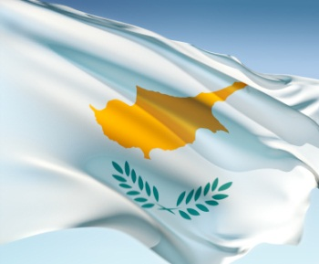
ΛΥΚΕΙΟ ΙΔΑΛΙΟΥ
Σχολική Χρονιά: 2011-2012

ΕΥΡΩΠΑΪΚΗ ΠΡΟΕΔΡΙΑ
ΣΧΕΔΙΟ ΔΡΑΣΗΣ ΤΗΣ ΣΧΟΛΙΚΗΣ ΜΟΝΑΔΑΣ ΓΙΑ ΤΗΝ ΑΝΑΛΥΨΗ ΤΗΣ ΠΡΟΕΔΡΙΑΣ ΑΠΟ ΤΗΝ ΚΥΠΡΙΑΚΗ ΔΗΜΟΚΡΑΤΙΑ
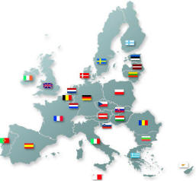
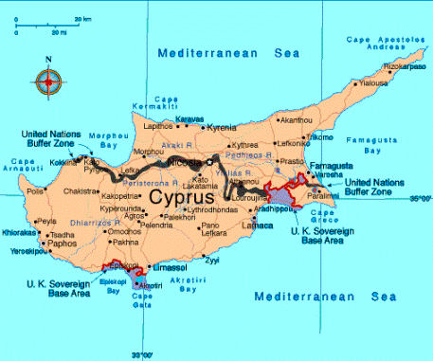
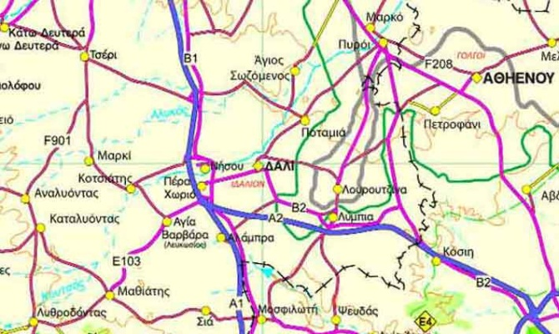

ΓΕΝΙΚΟΙ ΣΤΟΧΟΙ

Ι. Η Ευρωπαϊκή Ένωση μέσα στην τάξη με τη τριπλή ιδιότητα ως:
α) Γνωστικό αντικείμενο, που επηρεάζει τη ζωή όλων μας και μας αφορά άμεσα.

β) Αφορμή και μέσο για τη διδασκαλία άλλων αντικειμένων καθώς προσφέρει συμπληρωματικό υλικό και πληθώρα διδακτικών εργαλείων για πολλά θέματα ιδίως στο διαδίκτυο και

γ) Πρώτης τάξεως μέσο για την υποδειγματική προώθηση της ενεργού πολιτότητας, καθώς παρέχει στις μαθήτριες και στους μαθητές τη δυνατότητα να ακουστεί η φωνή τους στα ευρωπαϊκά κέντρα αποφάσεων, αλλά και την ευκαιρία να προβληματιστούν και να αναλάβουν δράση μέσα και έξω από την τάξη για όσα τους αφορούν σε τοπικό επίπεδο. Επίσης, τις/τους παροτρύνει να βγάλουν τα αποτελέσματα των προσπαθειών τους έξω από τους τοίχους της τάξης και του σχολείου τους και να τα κάνουν γνωστά τόσο σε ομότιμους τους από άλλες χώρες της Ένωσης όσο και στις αρμόδιες υπηρεσίες των θεσμικών οργάνων της Ένωσης.

ΙΙ. Η προβολή και ανάδειξη της πνευματικής και πολιτιστικής ζωής μέσω:
- Της τοπικής και ευρύτερης Ιστορίας
- Της κατεχόμενης γης
- Των εκκλησιαστικών κ.α. μνημείων
- Της παράδοσης
- Του φυσικού πλούτου/ περιβάλλοντος κ.α.

ΙΙΙ. Το Εκπαιδευτικό έργο του Λυκείου

ΔΡΑΣΤΗΡΙΟΤΗΤΕΣ / ΚΑΛΕΣ ΠΡΑΚΤΙΚΕΣ

Α. ΔΙΑΜΟΡΦΩΣΗ ΤΟΥ ΣΧΟΛΙΚΟΥ ΧΩΡΟΥ ΣΕ ΦΙΛΟΞΕΝΟ ΕΚΘΕΣΙΑΚΟ ΧΩΡΟ.

α) Χώρος Υποδοχής
- Δημογραφικά στοιχεία της Κύπρου και της Εκπαιδευτικής περιφέρειας
Χάρτης Ε.Ε. – Κύπρου (Σημαίες αποστάσεις από Ευρωπαϊκές Χώρες κ.α.)
- Ιστορική αναδρομή σχολείου
(Φωτογραφίες, Βραβεία, περιοδικά, θέατρα κ.α.)
- Σημερινή παρουσίαση του Εκπαιδευτικού έργου
- Διακόσμηση με στοιχεία της περιοχής

β) Γραμματεία / Γραφεία / Αίθουσες
- Αίθουσες διδασκαλίας
- Ειδικές Αίθουσες / Εργαστήρια κ.α.
- Αίθουσα πολλαπλής
- Αίθουσα απασχόλησης: μόνιμος εκθεσιακός χώρος (κατασκευές, εργασίες, παραδοσιακά εδέσματα, φωτογραφίες, καράβι Κερύνειας, Αφροδίτη κ.α.)

γ) Εξωτερικός χώρος / περιβάλλον
- Φυτά, λουλούδια
- Κάλαθοι / κομποστοποίηση
- Καθαριότητα
- Πράσινη ανάπτυξη

δ) Γήπεδα / Τένις / αθλοπαιδείες
- Αθλητικές δραστηριότητες διαχρονικά
(* Ηλεκτρονική μορφή)

ε) Καντίνα / Χώρος Στάθμευσης

στ) Καλλιτεχνικές Δραστηριότητες
α) Παραδοσιακοί και χοροί (* Ηλεκτρονική μορφή)
β) Τραγούδια παραδοσιακά που μοσχοβολούν Κύπρο (Τηλιρκώτισσα, Τραγούδι του γάμου κ.α.)
γ) Τραγούδια ελληνικά και ξένα (Παιδιά του Πειραιά, Οδός Ονείρων, , It´s a wonderful world, people have the power)
δ) Παραδοσιακά παιχνίδια (λιγκρί, λουκκούι, σχοινί, βασιλέας, μαντηλάκι)
ε) Κατασκευές στην Τέχνη και Γραφικές Τέχνες
Λογότυπο και project από τη Νικολέττα
στ) Σκηνικές εικόνες (θεατρολόγοι), Μύθοι
(θεατρικό Δρώμενο Αριστοδήμου)

η) Εργασίες / Συμμετοχές από όλους τους κλάδους
Β. ΜΕΛΕΤΕΣ – ΕΡΕΥΝΕΣ – ΧΩΡΙΑ ΕΚΠΑΙΔΕΥΤΙΚΗΣ ΠΕΡΙΦΕΡΕΙΑΣ – ΤΙ ΑΝΑΔΕΙΚΝΥΟΥΝ

α) ΙΔΑΛΙΟ
- Αρχαίο Ιδάλιο: «Τοπική Ιστορία και Ευρώπη» (* Ηλεκτρονική μορφή)
- Περιήγηση σε τοπικά μνημεία του Δήμου (* Ηλεκτρονική μορφή)
  - Επίσκεψη στην εκκλησία του Αγίου Μάμα
  - Επίσκεψη στο Νερόμυλο, στο πάρκο των αγνοουμένων, στην εκκλησία του Αγίου Δημητριανού, και τέλος στο πάρκο των παροιμιών.
- Μουσείο
- Εκκλησίες: Άγιος Αντρόνικος
- Α΄ Δημοτικό
- Τουρκοκυπριακό Τέμενος
- Σύγχρονα κτηνοτροφικά υποστατικά

β) ΑΓΙΑ ΒΑΡΒΑΡΑ
Χωριό, στην επαρχία Λευκωσία με 2000 κατοίκους. Οι κάτοικοι ασχολούνται με την γεωργία-κτηνοτροφία και με τις κατασκευαστικές εργασίες.

Είναι ένα γραφικό και φιλόξενο χωριό, όπου κανείς, μπορεί να επισκεφτεί, να γνωρίσει τη φιλοξενία των χωριανών και να γευτεί παραδοσιακά εδέσματα.

Μπορεί κάποιος να επισκεφτεί:
- Το μύλο του «Μάστρε Γληόρη». Ο μάστρε Γληόρης, θεωρείτο μηχανική διάνοια της εποχής, αλευρόμυλος.
- Αναπαλαιωμένα σπίτια.
- Το «Δήμμα» μία περιοχή από την οποία μπορείς ν΄ αγναντέψεις όλο το χωριό.
- Την εκκλησία της Αγίας Βαρβάρας από την οποία πήρε το όνομά του το χωριό.
- Πάρκο γλυπτικής.
- Να περιδιαβεί και να δει τα παραδοσιακά πλινθόκτιστα σπίτια.
- Εκδηλώσεις παραδοσιακές, π.χ. την παρασκευή του παραδοσιακού χαλουμιού και το κόψιμο του φιδέ, του αλέσματος του σιταριού με τον παραδοσιακό πετρόμυλο από γυναίκες της περιοχής.

γ) ΚΟΡΝΟΣ:
  - Αγγειοπλαστείο / Δρώμενο
  - Τυροκομείο
  - Αρχοντικό Παπαδοπούλου
  - Σταυροβούνι
  - Περιβάλλο

δ) ΜΟΣΦΙΛΩΤΗ
  - Μοναστήρι Αγίας Θέκλας
  - Πολιτιστικός Όμιλος
  - Μουσείο Πλατινή

ε) ΝΗΣΟΥ / ΠΕΡΑ ΧΩΡΙΟ
  - Εκκλησίες
  - Τέμενος
  - Φύση – Natura
  - Κυπαρίσση του Φράγκου
  - Καταβόθρες

στ) ΜΑΘΙΑΤΗΣ
  - Μεταλλεία: χαλκοπυρίτης και σιδηροπυρίτης
  - Μουσείο μεταλλείο (θεαματικό πάρκο)
  - Μεταλλείο χρυσού
  - Τμήμα Αρχαιοτήτων. Βρέθηκε άγαλμα του Θεού Διόνυσου
  - Άγιος Ευτύχιος
  - Αγία Παρασκευή
  - Παναγία Γαλακτοφορούσα
  - Κοιμητήριο Άγγλων
  - Τέμενος

ζ) ΛΥΘΡΟΔΟΝΤΑΣ
- Κτισμένος στους πρόποδες του Μαχαιρά με κυρίαρχο χρώμα το πράσινο της ελιάς και με 3100 κατοίκους.
- Ασχολίες κατοίκων: γεωργία, κτηνοτροφία και κυρίως ελαιοκαλλιέργεια. Πλούσια παραγωγή σε ελιές και ελαιόλαδο γνωστό ανά το Παγκύπριο.
- Αναπαλαιωμένο ελαιοτριβείο (μουσειακός χώρος)
- Σύγχρονο ελιόμυλο
- Παραγωγή ελαιολάδου σε όλα τα στάδια
- Εκκλησίες / Μοναστήρια
- Αναπαλαιωμένες κατοικίες
- Πλατεία – διοργάνωση εκδηλώσεων που σχετίζονται με το λάδι (υγιεινή και μεσογειακή διατροφή)

η) ΣΙΑ
- Ρωμαϊκό Υδραγωγείο
- Μεταλλείο
- Εκκλησία – χρυσό Ευαγγέλιο
- Αναπαλαιωμένες κατοικίες

θ) ΑΛΑΜΠΡΑ
- Αρχαιολογικός χώρος, μουσείο, μακέτες
- Αναπαλαιωμένες κατοικίες
- Ιδιωτικό παραδοσιακό Εργαστήριο (αντιγραφές)
- Παραδοσιακά επαγγέλματα
- Εκδηλώσεις και αίθουσα για 350 άτομα
- Χορωδία
- Παραδοσιακός γάμος
- Παραδοσιακά: κατασκευές χαλούμια, σμιλί, λευκαρίτικα
- Παραδοσιακές στολές
- Φράγμα Λυμπιών

ι) ΠΟΤΑΜΙΑ
- Αρχοντικό Ακατερίνης Κορνάρου
- Δάσος Αγνοουμένων

κ) ΠΥΡΓΑ
- Παραδοσιακά σπίτια
- Περιβάλλον

Γ. ΜΗΤΡΟΠΟΛΗ ΤΡΕΜΥΘΟΥΝΤΑΣ
- Εκκλησιαστικά Μνημεία / ξεναγήσεις
(* Ηλεκτρονική μορφή)

Δ. ΑΛΛΗΛΕΠΙΔΡΑΣΤΙΚΕΣ ΚΑΤΑΣΚΕΥΕΣ / «Δημιουργία Επιστημονικού Τεχνολογικού Πάρκου»
(* Ηλεκτρονική μορφή)

Ε. ΣΥΝΤΟΝΙΣΜΟΣ / ΣΥΝΕΡΓΑΣΙΑ με Δήμο, Κοινότητες, Μητρόπολη, Σχολεία, Σχολική Εφορεία, Συνδέσμους και άλλους φορείς για κοινές ομοιόμορφες δράσεις.

Στ. ΔΙΕΚΔΙΚΗΣΗ
- Διαδικασία διεκδίκησης για το δίκαιο, για την καταπάτηση των ανθρωπίνων δικαιωμάτων, για την επιστροφή των κλεμμένων αρχαιοτήτων κ.α.

Ζ. ΤΑΞΙΝΟΜΗΣΗ ΕΡΓΑΣΙΩΝ ΚΑΙ ΠΑΡΟΥΣΙΑΣΗ ΣΕ ΗΛΕΚΤΡΟΝΙΚΗ ΜΟΡΦΗ (ΔΙΑΔΡΟΜΕΣ, ΞΕΝΑΓΗΣΕΙΣ)

Η. ΓΕΥΜΑΤΑ / ΕΝΘΥΜΙΑ
- Αρχαίο νόμισμα Ιδαλίου / Σφραδιλοκύλινδρος
- Τσάντα (με έντυπο και ηλεκτρονικό και υλικό)

